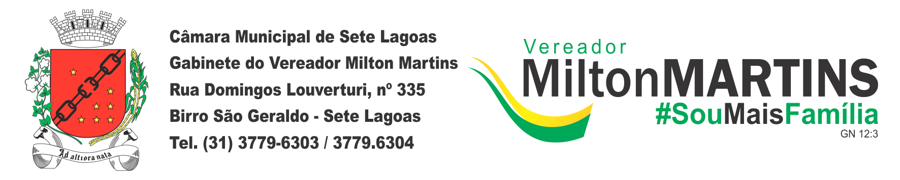

PEDIDO DE PROVIDÊNCIA Nº _______/2019

Exmo. Sr. Presidente,
Exmos. Srs. Vereadores,

O vereador Milton Maurício Martins, vem respeitosamente, requerer, ouvida a Casa e após os tramites regimentais que seja enviada correspondência, solicitando asfaltamento em toda extensão da Rua Ana Macedo de Oliveira, Bairro Barreiro, nessa cidade.

JUSTIFICAÇÃO:

Necessário o atendimento do pedido supra, para melhorar as condições do local, que necessita de asfaltamento.

Sala de Sessões, 26 de março de 2019.

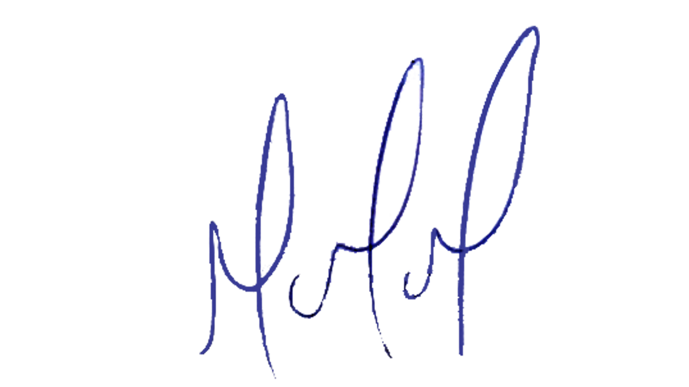
MILTON MARTINS
VEREADOR

